أولا: الموازنة التقديرية للمبيعات
تعتبر الموازنة التقديرية للمبيعات نقطة البداية، حيث على أساسها يتم إعداد بقية الموازنات، وتعتمد كمية المبيعات في الموازنة على التقدير أو التنبؤ، وغالبا ما تنجز الموازنة التقديرية للمبيعات بحجم اقل قليلا من توقعات المبيعات حتى تتفادى فائض الزيادة.
- تعريف الموازنة التقديرية للمبيعات: يمكن تعريفها على أنها الوضع المسبق للمبيعات كميا وقيميا مع اخذ بعين الاعتبار العوائق الداخلية والخارجية التي تتعرض لها المؤسسة، ومدى تأثير القرارات التي تتخذها المؤسسة على هذه العوائق.
- متطلبات إعداد الموازنة التقديرية للمبيعات: لإعداد موازنة تقديرية للمبيعات بصورة فعالة يتطلب ذلك دراسة مجموعة من العوامل:
- العوامل الداخلية: تتضمن النشاط السابق، النشاط المتوقع والحالي، السياسات الإدارية المقترحة، الوضعية المالية، حجم قوى البيع، توفر المواد الأولية، الحملات الاشهارية،......الخ.
- العوامل الخارجية: تتضمن: شدة المنافسة في السوق، السياسات الحكومية والتنظيمات، الشروط الاقتصادية الدولية والنشريات العامة للتجارة.
- أساليب وطرق التنبؤ بالمبيعات:
يتوقف نجاح الموازنة التقديرية للمبيعات على مدى دقة التنبؤ والتقدير بالمبيعات المستقبلية، حيث يعرف تقدير المبيعات:" بأنه التوقع المسبق بالمبيعات كميا وقيميا، مع الأخذ بعين الاعتبار القيود التي تتعرض لها المؤسسة وكيفية مواجهتها"، ولتقدير المبيعات بشكل صحيح يجب معرفة أساليب التنبؤ، مع اعتماد التقنيات التنبؤية والأساليب الإحصائية الملائمة لذلك، حيث نجد عدة طرق للتنبؤ بالمبيعات منها الطرق النوعية والطرق الكمية وقد تعتمد المؤسسة على المزج بين الطريقتين للوصول لنتائج أدق.
  - الطرق النوعية للتنبؤ للمبيعات: تتمثل في استطلاع آراء الغير حول مستوى المبيعات المستقبلية، من بين أهم الطرق النوعية المستخدمة في التنبؤ بالمبيعات نذكر:
- دراسة المؤشرات الاقتصادية العامة: يجب دراسة المؤشرات الاقتصادية العامة وتحليلها وتبيان أثرها على مبيعات المؤسسة في المدى القصير والطويل، ويعتمد الدارس على الإحصائيات والبيانات التي تنشرها الهيئة المكلفة بالتخطيط، ومعرفة هذه المؤشرات يساعد على معرفة مدى تاثر مبيعات المؤسسة بها.
- طريقة جمع تقديرات وكلاء ومندوبي البيع: يقوم رجال البيع في المناطق المختلفة التي تباع فيها منتجات المؤسسة بتقدير المبيعات لكل منتوج حسب الزبائن، ويعتمدون في ذلك على خبراتهم واتصالاتهم بالزبائن، وكذا ماتوفره لهم الإدارة من أرقام المبيعات الفعلية للسنوات الماضية الخاصة بمناطقم من اجل مساعدتهم في عملية التنبؤ، فبعد إعدادهم لتقديراتهم يقدمونها إلى المدير الجهوي الواقع في منطقتهم، والذي بدوره يقوم بدراستها وتقييمها استنادا إلى المبيعات الفعلية للمنطقة في السنوات الماضية والتوقعات المستقبلية.
- اللجنة الاستشارية: تقوم هذه الطريقة على اساس التقديرات الفردية التي تعدها مجموعة من الخبراء " مسؤولين تنفيذيين، اقتصاديين، مستشارين"، وبعد مناقشة التقديرات الفردية من طرف هؤلاء الخبراء يتفقون على تقديرات معينة، وتوضع تحت تصرفهم كل البيانات التي هم في حاجة إليها.
- طريقة دلفي: تقوم هذه الطريقة على أساس إرسال استبيانات إلى مجموعة من الخبراء، فيقوم كل خبير بالإجابة على هذا الاستقصاء " الاستبيان لو الاستمارة"، وبعد ذلك تقوم المؤسسة بوضع الأجوبة تحت تصرف الخبراء بدون ذكر أسماء أصحابها وترسل إليهم استقصاءات لتحليلها وهكذا حتى التوصل إلى الاتفاق على مستوى معين من التقديرات.
  - الطرق الكمية للتنبؤ بالمبيعات: هناك العديد من الطرق الكمية المستخدمة في التنبؤ بالمبيعات، منها:
- طريقة المتوسطات المتحركة البسيطة والمرجحة،
- طريقة التمهيد الآسي،
- طريقة المربعات الصغرى، هذه الأخيرة التي سيتم التركيز عليها لأنها تعد أكثر استعمالا.
- طريقة المربعات الصغرى
توفر هذه الطريقة معلومات عن ارتباط العوامل الخارجية بتغيرات الطلب، هذه العوامل تدعى بالمتغيرات التفسيرية، حيث تمكن هذه الطريقة من تحديد نوعية وقوة العلاقة بين متغيرات مختلفة، وتستعمل هذه الطريقة في التنبؤ بالطلب المستقبلي للمبيعات بناء على معطيات حقيقية سابقة.
وتعتمد طريقة المربعات الصغرى على تحديد معادلة خط الاتجاه العام للمبيعات، ويقصد بخط الاتجاه العام بأنه الخط الذي تكون فيه عدد المربعات الانحرافات اقل مايمكن، ويأخذ النموذج الشكل التالي:
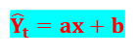حيث:
x : تعني الفترة الزمنية المراد تقدير مبيعاتها،
a: ميل معامل الاتجاه،
b: المعلمة التقاطعية.
وتسمى a و b بمعلمات النموذج ويتم حسابهما كمايلي:
حيث تحسب a بالعلاقة التالية:
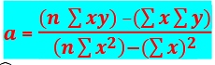
حيث تدل المعلمة a على قيمة التغير في المبيعات المقدرة نتيجة تغير الزمن بفترة واحدة، أي إذا تغير الزمن بفترة واحدة" شهر، أو سنة" فان قيمة المبيعات المقدرة ستتغير بقيمة الميل.
ويحسب b بالعلاقة التالية:
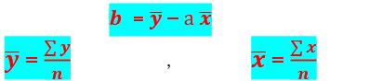
حيث:
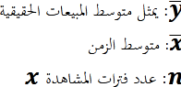
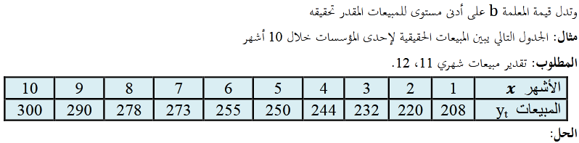

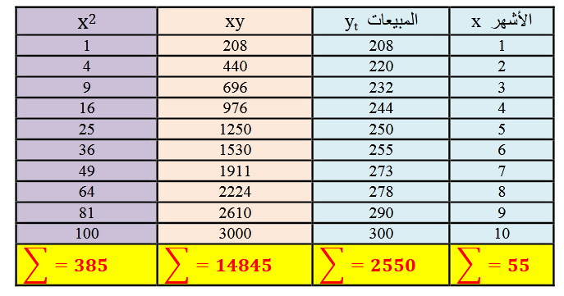

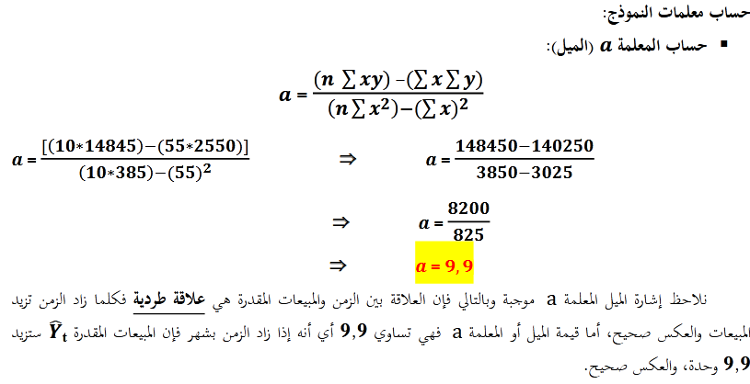
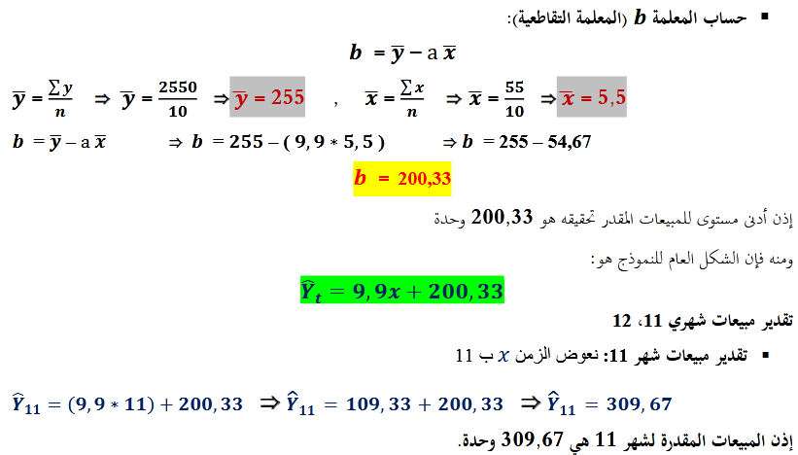
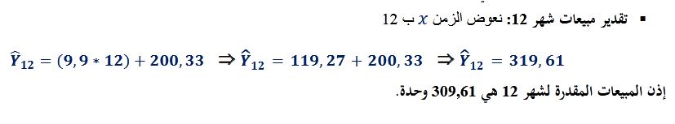
- إعداد الموازنة التقديرية للمبيعات:
بعد تقرير المبيعات بصورة كمية بالاعتماد على طرق التنبؤ الكمية والكيفية، يتم إعداد موازنة تقديرية للمبيعات تكون على عدة أسس:
- على أساس توزيع موسمي
- على أساس مناطق البيع أو بما يسمى الجهوي،
- على أساس المنتجات، أو على أساس جميع هذه الأسس.
- التوزيع الموسمي: قد يحدث أن لا تباع المنتجات مرة واحدة خلال السنة، ولكن تباع على فترات مختلفة بحيث تتفاوت الكمية المباعة من موسم لأخر، هذا الاختلاف في درجة بيع البضاعة من فترة لأخرى يدعى بالتغيرات الموسمية، لهذا يتم تحليل مبيعات الفترات السابقة لتحديد التغيرات الموسمية للمبيعات،
- التوزيع الجهوي للمبيعات: من الواجب توزيع المبيعات جهويا أو على أساس المناطق لان الاستهلاك يختلف من منطقة لأخرى، نظرا للتوزيع السكاني المختلف والمستوى الاقتصادي والاجتماعي لكل منطقة. ولمعرفة ما يمكن أن يباع في كل منطقة يجب دراسة توزيع المبيعات لذلك المنتوج في السنوات الماضية، ولكن يجب الأخذ بعين الاعتبار العوامل التالية:
- دراسة نسبة توزيع السكان على مناطق النمو الديمغرافي،
- دراسة حركات انتقال السكان من منطقة لأخرى،
- المستوى الاقتصادي والاجتماعي لسكان المنطقة المختلفة.....الخ.
- التوزيع على أساس المنتجات: إن الهدف من هذا التوزيع هو تمكين المؤسسة من متابعة وتقييم وتطور مبيعات كل منتوج، والطريقة المتبعة هي إما توزيع حسب السنوات السابقة أو توزيع حسب أهمية كل هامش الربح، بحيث ستعمل المؤسسة على بيع المنتوجات التي لها هامش ربح كبير وتشجيعها، والتقليل من بيع المنتوجات التي تعاني من تدني هامش الربح والتي يصعب تسويقها. كما أن هذا التوزيع يساعد على معرفة تأثير المنتوجات الجديدة على مبيعات المنتوجات الجديدة.
- موازنة المجموع: يمكن القول انه لا يوجد تصميم واحد يكون صالحا في كل المؤسسات، لذلك فبإمكان كل مؤسسة ان تصمم الموازنة حسب ما تراه مناسبا. وعموما تحتوي موازنة المبيعات مجموعة من النقاط الرئيسية:
- توزيع المبيعات حسب المنتجات،
- تقدير المبيعات بالكميات والقيمة وسعر البيع،
- توزيع كل منتوج توزيعا موسميا وحسب المناطق،
وتأخذ موازنة المبيعات عدة أشكال منها:
موازنة المبيعات
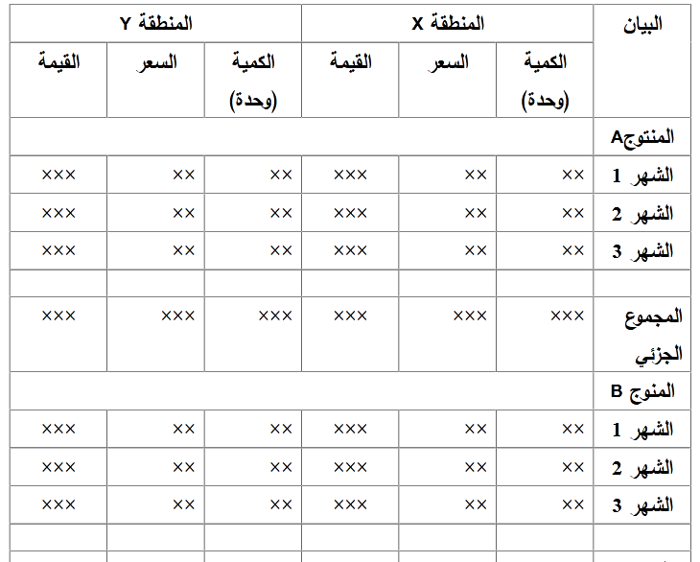
من خلا ماسبق نجد أن:
- يعتبر إعداد موازنة المبيعات هو الأساس والخطوة الأولى لإعداد الموازنة الشاملة للمنشأة، حيث أن دراسة السوق وتقدير حجم المبيعات المتوقع للفترة القادمة يعد هو نقطة البداية في بناء موازنات تشغيلية أخرى مثل موازنة الإنتاج وموازنة المصروفات التسويقية وغيرها .
- توضح موازنة المبيعات كمية المبيعات التقديرية وسعر البيع التقديري وقيمة المبيعات التقديرية للمؤسسة موزعة حسب مناطق البيع، وحسب أنواع المنتجات وحسب الفترات الزمنية التفصيلية للموازنة .
- يعتمد إعداد موازنة المبيعات على المعادلة الآتية : معادلة موازنة المبيعات :
قيمة المبيعات التقديرية = كمية المبيعات التقديرية X سعر البيع التقديري
مثال
تقوم شركة "عمار" بانتاج وبيع المنتج" أ " والشركة بصدد اعداد الموازنة التقديرية للمبيعات لفترة ثلاثة اشهر لعام 2020 ولقد توافرت لديك البيانات التالية:
- قدرت الشركة مبيعاتها من المنتج أ بكمية 20000 وحدة توزع خلال ثلاثة أشهر المذكورة على النحو الأتي:
الشهر | كمية المبيعات
1 | 5000 وحدة
2 | 8000 وحدة
3 | 7000 وحدة
- تسوق الشركة المنتج أ في منطقتين على اساس نسب البيع 60% للمنطقة بسكرة و40 % للمنطقة باتنة.
- يقدر سعر البيع للوحدة من المنتج أ بمبلغ 10 دج.
المطلوب: اعداد الموازنة التقديرية للمبيعات؟
الحل:
- كمية مبيعات الشهر ( 1 ) = 5000 وحدة
- يخص بسكرة = 5000 X 60% = 3000 وحدة
- يخص باتنة = 5000 X 40% = 2000 وحدة
- كمية مبيعات الشهر ( 2 ) = 8000 وحدة
- يخص بسكرة= 8000 X 60% = 4800 وحدة
- يخص باتنة = 8000 X 40% = 3200 وحدة
- كمية مبيعات الشهر ( 3 ) = 7000 وحدة
- يخص بسكرة = 7000 X 60% = 4200 وحدة
- يخص باتنة = 7000 X 40% = 2800 وحدة
بيان | الشهر1 | الشهر2 | الشهر3 | اجمالي الربع الأول للعام 2020
منطقة بسكرة  كمية المبيعات التقديرية  X سعر البيع التقديري | 3000 X 10 | 4800 X 10 | 4200 X 10 | 12000 X 10
= قيمة مبيعات تقديرية | 30000 | 48000 | 42000 | 120000
منطقة باتنة :  كمية المبيعات التقديرية  X سعر البيع التقديري | 2000 X 10 | 4200 X 10 | 2800 X 10 | 8000 X 10
= قيمة مبيعات تقديرية | 20000 | 32000 | 28000 | 80000
اجمالي كمية مبيعات تقديرية | 5000 | 8000 | 7000 | 20000
اجمالي قيمة مبيعات تقديرية | 50000 | 80000 | 70000 | 200000

ثانيا: الموازنة التقديرية للإنتاج:
- تعريف الموازنة التقديرية للإنتاج: تعرف على أنها "أسلوب يهدف إلى استعمال كافة الإمكانيات المادية، والطرق والأساليب الممكنة التي تسمح للنظام الإنتاجي بتحقيق الأهداف المحددة في الموازنة التقديرية للمبيعات".
كما تعرف على أنها" موازنة تهدف إلى التنبؤ أو تقدير الكميات الواجب إنتاجها، اخذين عين الاعتبار الكميات المقدر بيعها والمخزونات من المنتوج التام الصنع في أول فترة الموازنة وفي نهايتها، بالإضافة إلى تخطيط وتنسيق الكميات المنتجة مع الطاقات الإنتاجية المتاحة".
ولتحديد الوحدات الواجب إنتاجها فإننا نحتاج إلى وحدات المبيعات ووحدات المخزون من الإنتاج التام سواء في بداية كل فترة أو في نهايتها، وعلى ذلك يتم تحديد الوحدات التي يجب إنتاجها وفقا للمعادلة التالية:
الإنتاج المقدر= المبيعات المقدرة + مخزون اخر مدة – مخزون اول مدة
- تقدير برنامج الإنتاج:
هناك عدة أسس يعتمد عليها في تقدير الإنتاج منها تقدير الإنتاج اعتمادا على طريقة المورد النادر أو مراكز الاختناق، أو على طرقة البرمجة الخطية " السمبلاكس"، أو على أساس برنامج المبيعات. هذه الأخيرة التي سيتم اعتمادها في تقدير كميات الإنتاج.
- تقدير الإنتاج على أساس برنامج المبيعات: استنادا إلى الموازنة التقديرية للمبيعات ومستوى المخزون المتوفر في بداية الفترة، ومستوى المخزون الذي ترغب المؤسسة الاحتفاظ به في نهاية الفترة.
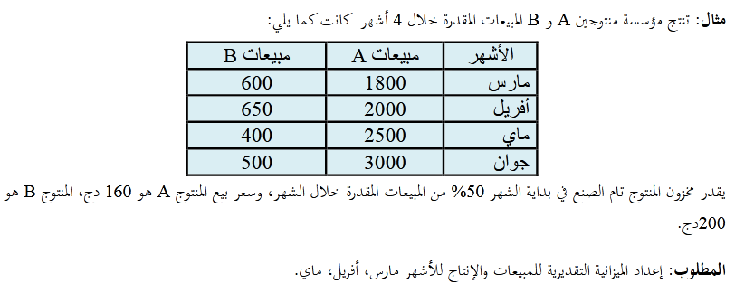

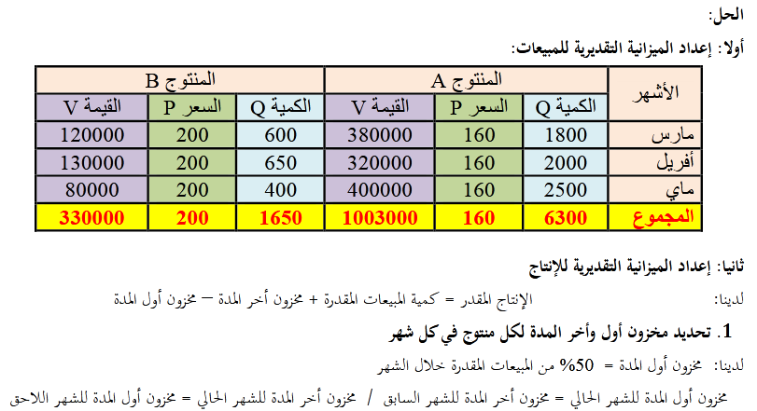
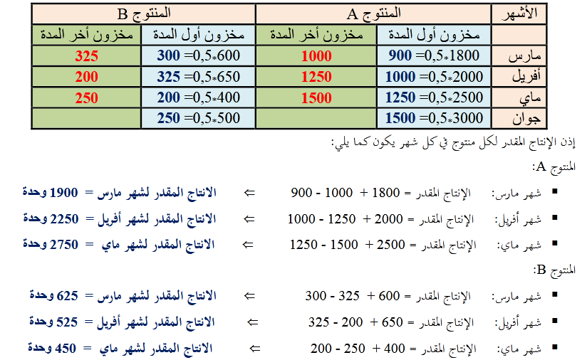
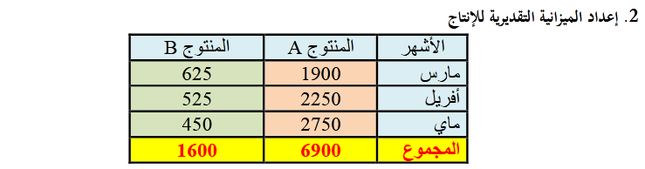
ثالثا: الموازنة التقديرية للمشتريات وتكاليف العمل المباشرة
بعد تقدير الإنتاج وإعداد الموازنة التقديرية للإنتاج، يجب تقدير عوامل الإنتاج اللازمة من مواد مباشرة ويد عاملة. وذلك من اجل تنفيذ خطة الإنتاج، حيث يتم إعداد ميزانيتين مكملتين للمواد المباشرة هما:
- الموازنة التقديرية للمواد المباشرة،
- وموازنة تقديرية لتكاليف العمل المباشرة.
- الموازنة التقديرية للمواد المباشرة " موازنة المشتريات من المواد الأولية":
توضح هذه الموازنة مبلغ المواد المباشرة التي يجب على المؤسسة شراؤها من اجل تغطية الإنتاج التقديري، حيث يتطلب إعداد هذه الموازنة معرفة مايلي:
- مستوى الإنتاج،
- مستوى مخزون المواد الابتدائي" مخزون أول مدة"،
- مستوى مخزون المواد النهائي" مخزون أخر مدة"، حيث يسمح هذا المستوى بالإنتاج في الفترة الموالية،
- المواد المباشرة المستعملة في الإنتاج وتكلفتها.
ويتم تقدير كمية وقيمة المشتريات من كل مادة أولية كما يلي:
كمية المواد المطلوب شراؤها= كمية احتياجات الانتاج+كمية المخزون اخر المدة-كمية المخزون اول المدة
و
قيمة المشتريات= كمية المواد المطلوب شراؤها*متوسط سعر شراء الوحدة
و
إجمالي تكاليف المشتريات= قيمة المشتريات + مصاريف النقل + عمولة الشراء
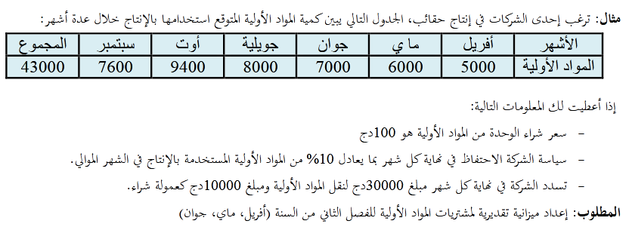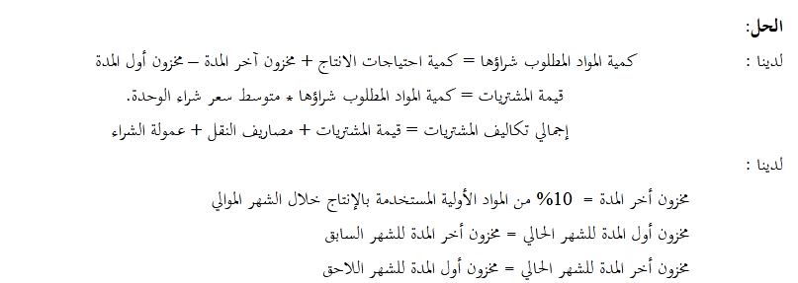
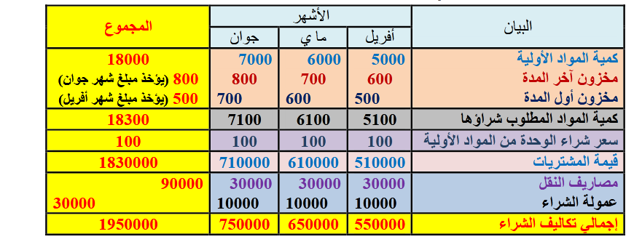

- الموازنة التقديرية للعمل المباشر:
يتوقف إعداد هذه الموازنة بمعرفة حجم الإنتاج اللازم من الوحدات التامة، والتي يتم التعرف عليها من خلال الموازنة التقديرية للإنتاج. ويعتبر إعداد هذه الموازنة ضروري حتى تعرف الإدارة احتياجاتها من اليد العاملة المباشرة، والرقابة على عناصر تكاليف العمل باعتبار من العناصر المهمة التي تؤثر على تكلفة الإنتاج. حيث يجب معرفة الاحتياجات من اليد العاملة وطريقة توزيعها على مدار العملية الإنتاجية لتوزيع القوى العاملة حسب احتياجات مركز الإنتاج، وبالتالي استغلال ساعات العمل بكفاءة وفعالية.
ويتم حساب احتياجات العمل المباشر كما يلي:
احتياجات العمل المباشر"إجمالي ساعات العمل"= وقت العمل الوحدوي لكل عملية انتاج*عدد الوحدات المنتجة" الإنتاج التقديري".
ومنه:
تكلفة العمل المباشر= احتياجات العمل المباشر*معدل تكلفة"اجر" الساعة
